**心理学実験用 輝度・色較正ソフトウェア**

**Mcalibrator 2の使用方法**

　　番　浩志

June 12 2012

**はじめに**

色覚の心理実験において、カラーディスプレイ装置の色較正は重要な手続きです。これまで主に使用されてきたCRT(Cathode-Ray Tube)についてはその較正方法が確立されています。しかし、その手法はCRTの内部特性に基づいて提案されたものであるため、最近の心理実験や脳イメージング実験で盛んに用いられるようになってきたLCD(Liquid Crystal Display)、DLP(Digital Light Processing)や有機EL(organic electroluminescence)などの新方式のディスプレイ装置に対しては適切な較正が行えません。そこで、どのような特性を有するディスプレイ装置に対しても適正な較正が行える新たな色較正手続きを開発しました。

今回新たに提案する自動色較正手続きは、6年前に作成したMcalibratorの手法を改善したもので、RGBチャネルの3刺激値XYZに基づく標準的な線形変換による色推定に加え、

1. **区分線形計画法を応用し、希望の色近傍での最小2乗推定の繰返し演算**
2. **非線形計画法(Nelder-Mead Simplex (直接) method)による直接探索法**
3. **線形探索(Powellのline search)による探索法**
4. **Linear/non-linearのハイブリッド探索法**

などの手法によって色較正を行います。これらの手法は、システム全体の線形性や一定のディスプレイ･ガンマを仮定しないため、非常に応用範囲の広い手法です。

これらの手続きはMATLAB言語で記述されたGUIベースのソフトウェアシステムMcalibrator2に組み込まれています。このソフトウェアは、仮想的なFlare(ゼロレベル)補正、model-basedあるいはmodel-freeな手続きによるガンマ補正、そして上記2つの自動色補正などの機能を搭載し、CRT以外の種々のディスプレイにも対応する汎用的な色較正機能を提供します。このソフトウェアを用いれば、心理実験のためのディスプレイ色較正手続きが従来よりも効率的に行えます。

ソフトウェアMcalibrator 2の特徴は、

1. **汎用性が高い輝度・色較正システム**

RGBフォスファーの入力値(ビデオ・インプット)と出力値(輝度)の関係を線形化した後、テキストベースのLUTを作成するのみなので、他のプログラム言語、刺激呈示システムとの連携が容易です

**２. 様々な装置との連携が容易**

本ソフトウェアは現在、Photo Research PR-650、およびKONICA-MINOLTA社のCS-100A、Cambridge Research Systems ColorCal2の3種に対応しています。輝度＆色計測プログラム部は、ソフトウェア本体と独立しているため、計測部に必要ないくつかの関数を入出力引数のルールに従うように作成すれば、どのようなシステムとの連携も可能です。

**３. カスタム色較正手法の追加が容易**

使用者の目的に応じて、本ソフトウェアにカスタム色較正手法を追加することが可能です。そのためには、較正手続きを記述したMATLAB関数を入出力引数のルールに従うように作成するだけです。

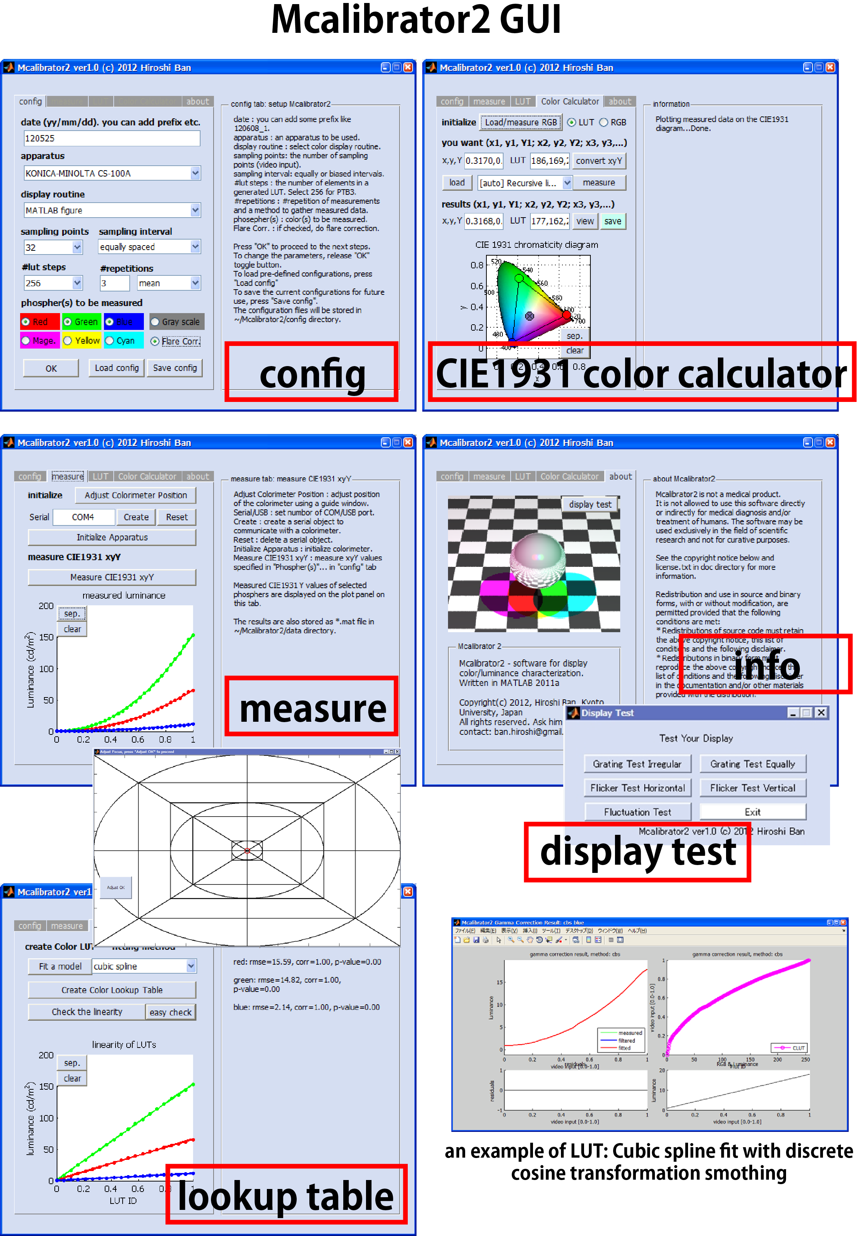

**使用前の準備**

Mcalibrator2ディレクトリをお使いのコンピュータにコピーし、MATLABから「ファイル」→「パス設定」により、Mcalibrator2ディレクトリへパスを通してください。MATLAB2011a以降をお使いの場合、サブフォルダを登録する必要はありません。それより以前のバージョンのMATLABをお使いの場合は、サブフォルダへもパスを通してください。また、Mcalibrator2の全ての機能を使用するためにはOptimization Toolboxが必要です。

**Mcalibrator2による入出力関係の線形化と色較正の手続き**

以下、Mcalibrator２の使い方を更生手続きの順に沿って説明します。まず、MATLABコマンドラインから

>> Mcalibrator2

と打ち込んでください。Mcalibrator２が起動し、下記の画面が表示されます。

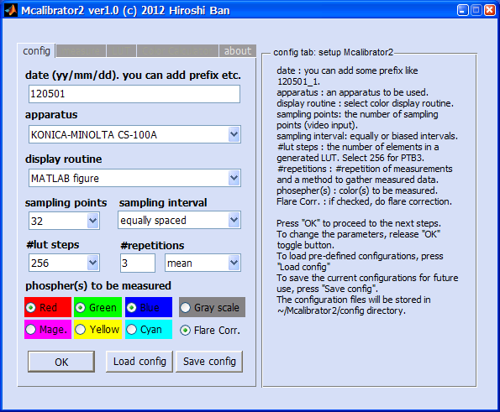

**Mcalibrator2起動画面 (計測・較正パラメータの決定を行います)**

この画面上で較正パラメータを決めていきます。パラメータの詳細は画面右にInformationウィンドウに記述されています。適切なパラメータ決定後、「OK」ボタンを押せば、パラメータが保存され、measure、LUT、Color Calculatorの各タブが選択できる状態になります。また、「Save config」ボタンを押すことで、現在のパラメータ値を ~/Mcalibrator2/configディレクトリ以下に保存できます。「Load config」ボタンを押すことで保存したパラメータを読み込むことができます。また、[date]編集ウィンドウでは、yymmdd(年月日)形式の標準書式の他、連番を振ってyymmdd_1、yymmdd_2…としたり、好きな文字を入力したりすることができます。同じ日に2度の計測を行う場合はこの機能をお使い下さい。過去の日付を入力し、その日付に対応するデータディレクトリが ~/Mcalibrator2/data以下に存在すれば、過去のデータを読み出してLUTを作成することも可能です。

続いて、実際の計測を行います。「measure」タブに移動して下さい。

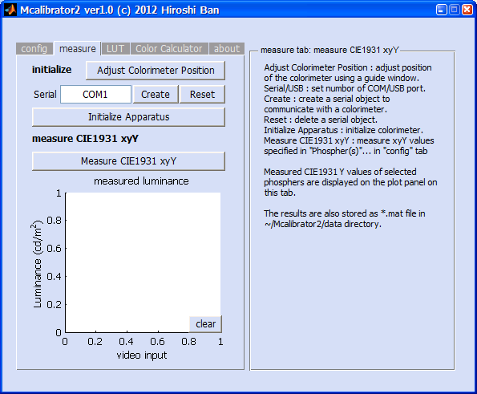

**Measureタブ (輝度・色度の計測を行います)**

まず、「Adjust Colorimeter Position」ボタンを押して下さい。画面に下記のような位置調整ウィンドウが表示されます。

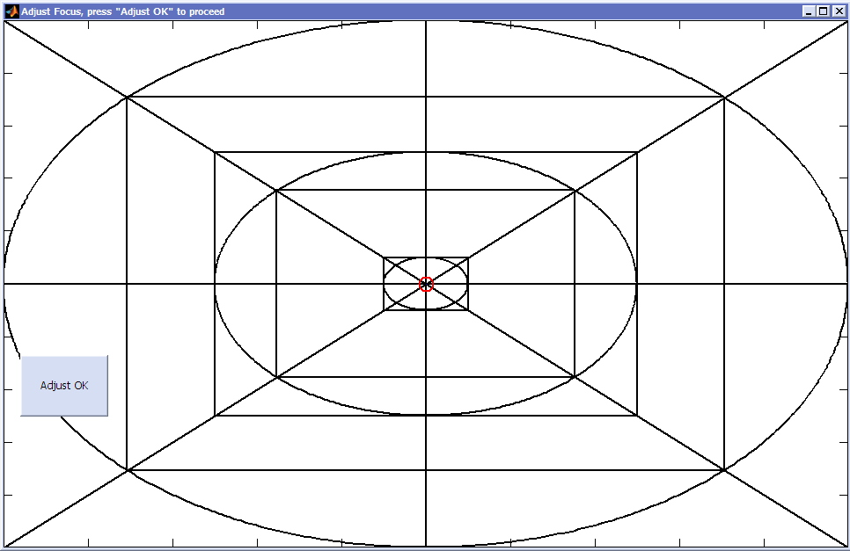

**輝度計位置合わせウィンドウ**

このウィンドウを利用して輝度計の位置合わせを行って下さい。位置合わせは何度でも実行・確認することができます。

続いて、輝度計を接続したシリアルポートを指定してください。Windowsなら COM1, COM2, …、Linuxなら　/dev/ttyS0、Macなら /dev/tty.KeySerial1、などとなります。指定後、「Create」ボタンでシリアルオブジェクトを作成し、「Initialize Apparatus」ボタンで輝度計の初期化を行います。

以上で計測前のセットアップは終了です。最後に「Measure CIE1931 xyY」ボタンを押すと、実際の輝度・色計測が始まります。

輝度・色の計測が終了すると、タブ下のグラフにビデオインプットと輝度との関係がプロットされます。

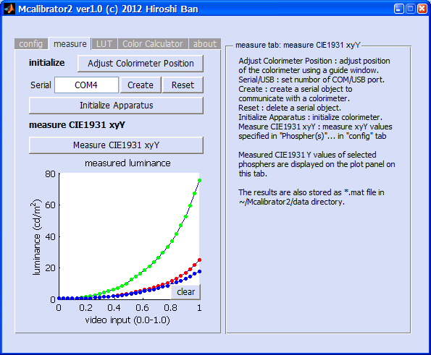

**輝度計測後のmeasureタブの様子**

以上で計測タブ上での手続きは終了です。続いて、計測した輝度値とビデオインプット値との関係を線形化し、Color Lookup Tableを作成します。「LUT」タブへ移動してください。

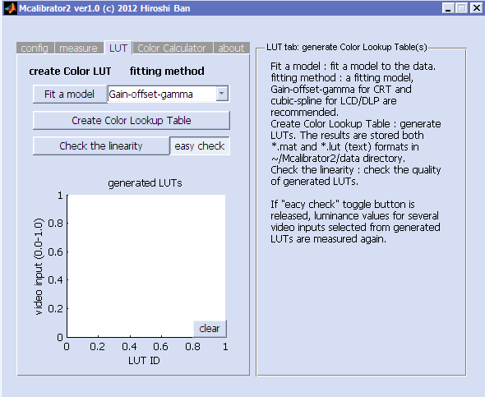

**LUTタブ(Color Lookup Tableの作成を行います)**

まず、計測した輝度値とビデオインプット値との関係を記述するためのフィッティング・モデルを選択してください。CRTをお使いの場合、「Gain-offset-gamma」、LCDやDLPの場合、「cubic spline」あるいは「robust cubic spline」がおすすめです。また、「grid search…」を選択すると、モデル・フリーな手法で探索的にLUTを作成できます(しかし、通常は必要ありません)。モデル選択後、「Fit a model」ボタンを押すと、「measure」タブで計測したデータにモデルがフィットされ、結果が「measure」タブ上のグラフに表示されます。

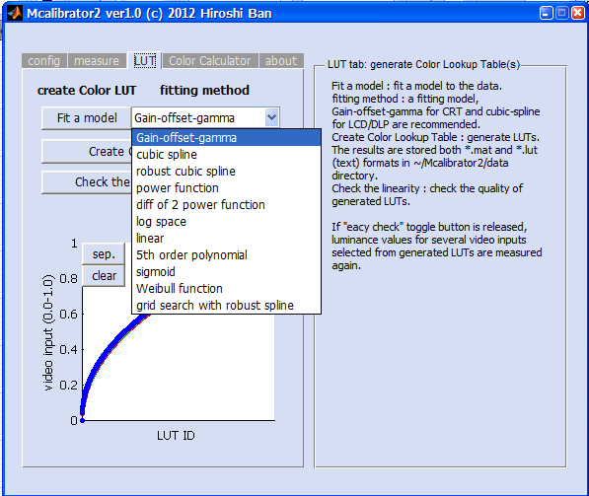

**Fitting methodの選択**

フィッティング結果が良好なら、続いて「Create Color Lookup Table」ボタンを押して下さい。LUTが作成され、結果が ~/Mcalibrator2/data/(date etc.)以下に保存されます。また、補正前の入出力関係、LUT、残差、線形化の度合いなどが別ウィンドウにプロットされます。Windowsをお使いの場合、これらの結果はPowerPoint形式のファイルにまとめられ、 ~/Mcalibrator2/data/(date etc.)以下に保存されます。これらLUT作成手続きは、何度でも繰り返し行えますので、fitting modelを変えながら最良のものを選択してください。

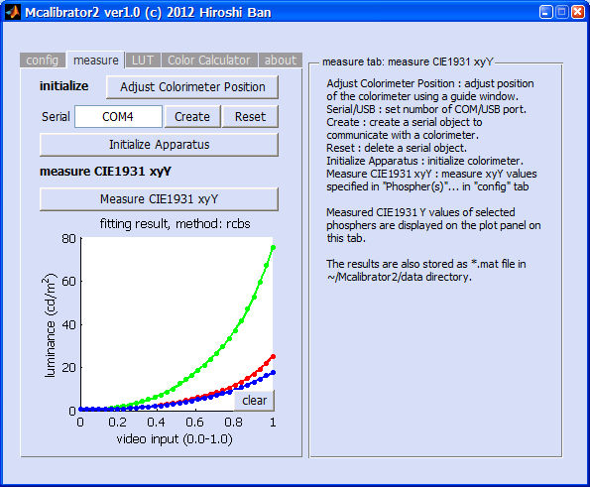

**Cubic splineモデルフィッティング後のmeasureタブ**

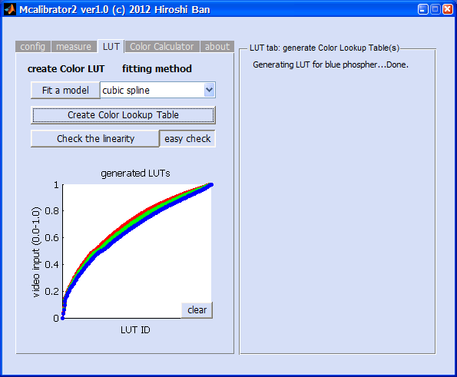

**LUT作成後のタブ**

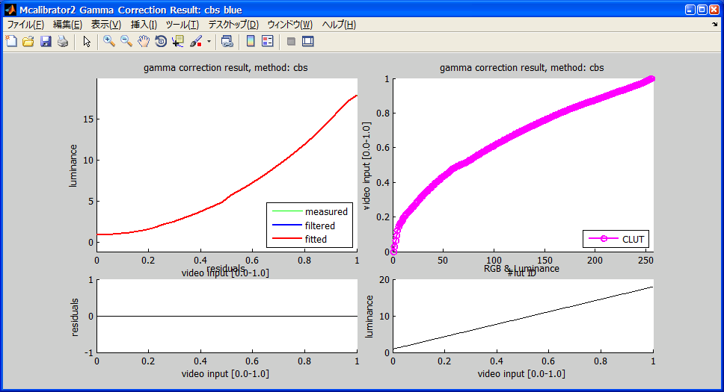

**LUT作成結果の別プロット**

入出力関係の線形化の度合いを確認するためには、「Check the linearity」ボタンを押します。「easy check」ボタンがONの場合(デフォルト)、作成されたLUTが単純にプロットされるのみです。「easy check」ボタンがOFFの場合、作成されたLUTから20点のビデオインプット値を選び、それらの値に対する輝度を再計測し、入出力関係の線形化の度合いを厳密に確認します。結果が好ましくない場合にはモデルを変えるなどした後LUTを再度作成して下さい。

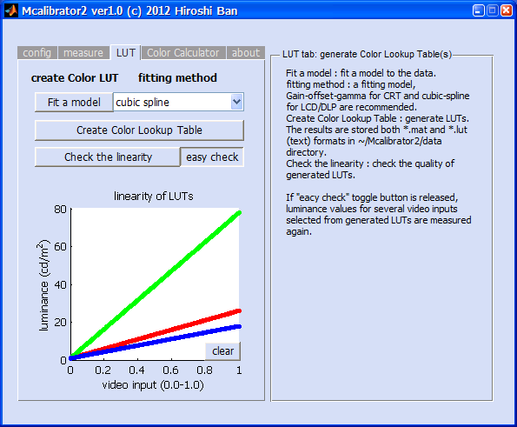

**入出力関係の線形化の確認（easy checkモード）**

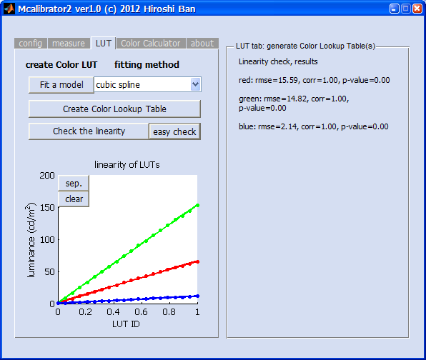

**入出力関係の線形化の確認（実測モード）**

以上でLUTタブでの手続きは終了です。入出力関係の線形化のみで十分な場合は、これで全ての較正手続きが終了です。

色度(CIE1931 xy値)の較正が必要な場合には、「Color Calculator」タブへ移動してください。

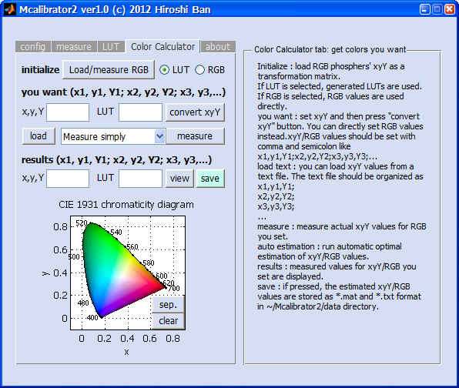

**Color Calculatorタブ (色度の較正を行います)**

まず、線形変換による色の推定を行うためにRGBフォスファーの最大入力値に対するCIE1931 xyY値を行列として読み込みます。このためには「Load/measure RGB」ボタンを押して下さい。RGBフォスファーの色度が読み込まれ、結果がタブ下のグラフにプロットされます。

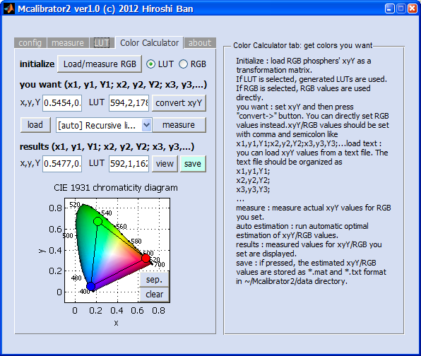

**RGBフォスファー計測後のColor Calculatorタブ**

現在使用中のディスプレイ装置で呈示できる色の範囲は、３フォスファーのCIE1931 xy値に囲まれた3角形の内部になります。

続いて、作成したLUTを用いて色較正を行う場合、LUTラジオボタンをONにしてください。LUTを用いない場合には、RGBラジオボタンをONにしてください。

RGBラジオボタンがONの場合、RGB値を直接指定してCIE1931 xyY値を計測できます。刺激に用いた色のCIE1931 xyY値を知りたいような場合には、このオプションをお使いください。

続いて、実験で使用したいCIE1931 xyY値をyou wantセクションにあるx,y,Y編集ウィンドウへ入力してください。書式は、

x1,y1,Y1; x2,y2,Y2; x3,y3,Y3;…

のように3値をカンマ「,」で並べて記述してください。複数の色を一度に計測する場合は、3値をセミコロン「;」で繋げてください。記述後、「convert->」ボタンを押すと、これらのｘｙY値がRGB値へと変換され、右のR,G,B編集ウィンドウに表示されます。

また、これらの値は予めテキストファイルに記述しておき、そのテキストファイルから読み込むことも可能です(「load」ボタン)。テキストファイルの書式は

x1, y1, Y1;

x2, y2, Y2;

x3, y3, Y3;

…

のように各行にCIE1931 xyY値をカンマ「,」で繋げて並べ、最後にセミコロン「;」を記述してください。

推定されたRGB値の実測値(CIE1931 xyY)を知るためには、「measure」ボタンを押します。計測後、結果がresultsセクションにあるx,y,Y編集ウィンドウへ表示されます。この結果がyou wantセクションのx,y,Y値とほぼ一致していれば、色較正手続きは完了です。

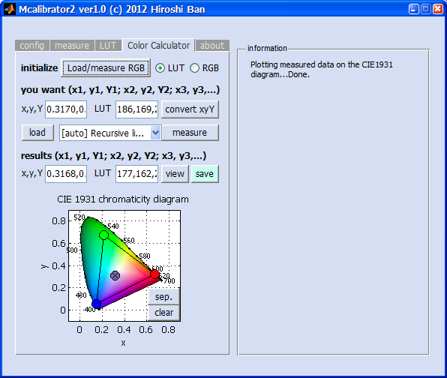

**希望の色と実測値との誤差**

これらの値が大きく異なる場合、LUT値あるいはRGB値の補正が必要です。補正を行うには、

「measure」ボタン横にあるドロップダウンボックスから、較正手法を選んでください。ここでは、区分線形法による最小2乗推定や非線形計画法による探索的最適化、線形探索による最適化などの手法を用いて誤差を補正します。例えば、区分計画法では、推定値周辺の局所的な色空間で計測を繰り返しながら、LUT値あるいはRGB値が補正されていきます。この推定には1色あたり１～5分の時間がかかります。補正後、結果がresultsセクションのx,y,YおよびR,G,B編集ウィンドウに表示されます。

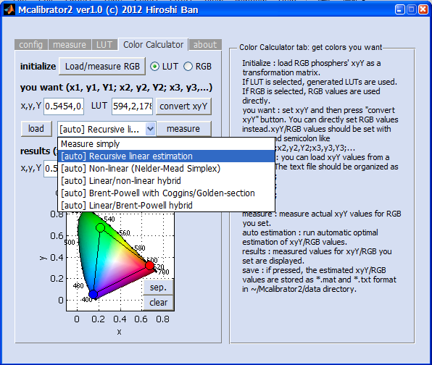

**自動色補正方法の選択**

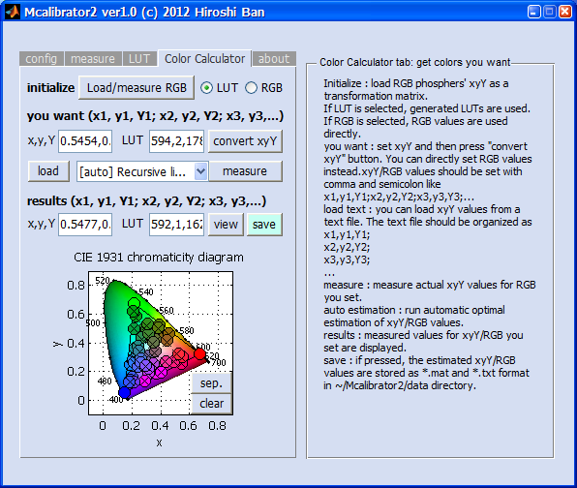

**自動色補正の結果(50色)**

「view」ボタンを押すと、較正結果がMATLABコマンドウィンドウ上で確認できます。

計測・補正結果を保存するには、「save」ボタンを押して下さい。結果が ~/Mcalibrator2/data/(date etc.)へ

estimate_files_001.txt, estimate_files_002.txt,…のように保存されていきます。

十分な精度の色が得られたら、全ての較正手続きは終了です。

aboutタブには、Mcalibrator2ソフトウェアの情報が記載されています。また、このタブ上の「display test」ボタンを押すと、現在使用中のディスプレイ装置の色呈示テストなどが行えます。

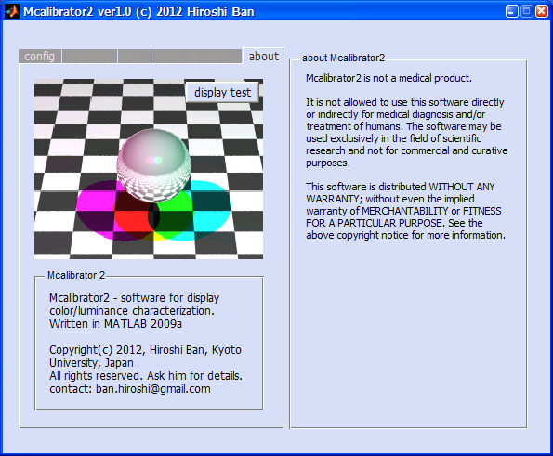

**Aboutタブ(Mcalibrator2ソフトウェアの情報表示)**

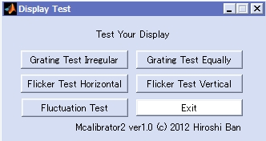

**ディスプレイ・テスト選択ウィンドウ**

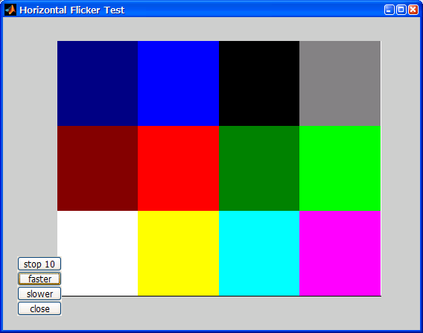

**カラーフリッカーテスト画面**

**他の輝度・色度計測装置との連携方法**

Mcalibrator2はあらゆる種類の輝度・色計測装置と柔軟に連携できます。そのためには、

１．装置リストファイルに装置を登録

２．使用したい装置に対応するMATLABオブジェクトの作成

の2つを行ってください。

まず、１．について、装置リストファイルに新たに使用する輝度・色度計を登録します。

~/Mcalibrator2/subfunctions/colorimeter/colorimeter_list.m

がファイルです。デフォルトでは、このファイルには、3つの装置が下記のとおり登録されています。

colorimeters{1}={'Photo Research PR-650','pr650',0};

colorimeters{2}={'KONICA-MINOLTA CS-100A','cs100a',0};

colorimeters{3}={'Cambridge Research Systems ColorCal2','colorcal',1};

新たに加えたい装置をcolorimeters{4}以下に同じ書式(MATLABセル形式)で登録して下さい。

第1引数は装置の名称、第2引数はこの装置と連携するためのMATLABオブジェクトの名前(ファイル名)、第3引数は連携方法(０ならシリアル接続、１ならUSB接続)を示します。

続いて、２．のMATLABオブジェクトを作成します。具体的には、classdefキーワードを用いて、以下の2つのプロパティと4つのメソッドを有するオブジェクトを作成してください。

・プロパティ (Hidden属性)

portname、rscom

・プロパティ (public属性)

init_flg

・メソッド

gen_port、reset_port、initialize、measure

引数、戻り値は他のオブジェクトと揃えてください。詳細は、KONICA-MINOLTA CS100-Aと連携するためのオブジェクト、

~/Mcalibrator2/subfunctions/colorimeter/cs100a.m

を参考にしてください。

これらを適切に定義した後、Mcalibrator2を起動すれば、configタブのApparatusセクションに新しい計測装置が登録され、その装置を用いた計測が可能となります。

**カスタム色較正手法の追加方法**

Mcalibrator2には、使用者がカスタム色較正手法を自由・簡単に追加できます。そのためには、

１．較正手法リストファイルに較正手法の名前と関数を登録

２．カスタム色較正手法を記述したMATLAB関数を作成

の2つを行ってください。

まず、１．について、較正手法リストファイルに新たに追加する手法を登録します。

~/Mcalibrator2/subfunctions/colorcalculator/ measurement_method_list.m

がファイルです。デフォルトでは、このファイルには、6つの手法が下記のとおり登録されています。

meas_methods{1}={'Measure simply','calculator_measure_simply'};

meas_methods{2}={'[auto] Recursive linear estimation','calculator_auto_estimation_linear'};

meas_methods{3}={'[auto] Non-linear (Nelder-Mead Simplex)','calculator_auto_estimation_nonlinear'};

meas_methods{4}={'[auto] Linear/non-linear hybrid','calculator_auto_estimation_hybrid'};

meas_methods{5}={'[auto] Brent-Powell with Coggins/Golden-section','calculator_auto_estimation_powell'};

meas_methods{6}={'[auto] Linear/Brent-Powell hybrid','calculator_auto_estimation_powell_hybrid'};

新たに加えたい手法をmeas_methods{7}以下に同じ書式(MATLABセル形式)で登録して下さい。

第1引数は手法の名称、第2引数はその手法を記述したMATLAB関数ファイル名です。

続いて、２．のMATLAB関数ファイルを作成します。関数は、戻り値を持たず、下記の3つの引数

hObject : Mcalibrator2オブジェクトへのハンドル、通常は使用しません

eventdata : 将来のMATLAB用に予約されている変数(Mcalibrator2本体の関数と形式を合わせるため)

handles : Mcalibrator2の子オブジェクトへのハンドルとユーザデータからなる構造体

を持ちます。また、関数内では下記のグローバル変数を宣言してください。

global confiｇ; % Mcalibrator2の設定、構造体

global colorimeterhandler;　% 輝度計を操作するオブジェクト

global displayhandler; % 画面に色を表示するためのオブジェクト

global phosphers; % ディスプレイのRGBチャンネルのxyY値

global flares; % ディスプレイRGBチャンネルのxyY値

これらの変数とhandles構造体を通じて、カスタム関数からMcalibrator2を操作することが可能です。

具体例は、

~/Mcalibrator2/subfunctions/colorcalculator/calculator_auto_estimation_linear.m

~/Mcalibrator2/subfunctions/colorcalculator/calculator_auto_estimation_hybrid.m

などを参考にしてください。

(以上です)